建筑碳排放报告书
居住建筑

工程名称 | 绿合·宅融——寒地社区营造
工程地点 | 黑龙江-哈尔滨
设计编号 | BK40060
建设单位
设计单位
设 计 人
审 核 人
审 定 人
设计日期 | 2022年1月3日


采用软件 | 建筑碳排放CEEB2022
软件版本 | 20210606
研发单位 | 北京绿建软件股份有限公司
正版授权码 | T18946298672
目 录

1 建筑概况 3
2 计算依据 3
3 软件介绍 3
4 气象数据 4
4.1 气象地点 4
4.2 逐日干球温度表 4
4.3 逐月辐照量表 4
4.4 峰值工况 4
5 围护结构 5
6 围护结构概况 5
7 房间类型 5
7.1 房间表 5
7.2 作息时间表 6
8 暖通空调系统 6
8.1 系统类型 6
8.2 制冷系统 6
8.3 供暖系统 6
8.3.1 市政热力系统能耗 6
8.4 空调风机 6
9 照明 7
10 插座设备 7
11 排风机 7
12 生活热水 8
13 电梯 8
13.1 直梯 8
13.2 电梯碳排放 8
14 光伏发电 8
15 风力发电 9
16 计算结果 9
16.1 建材生产运输碳排放 9
16.2 碳汇 9
16.3 建筑运行碳排放 9
16.4 全生命周期 10
17 附录 13
17.1 工作日/节假日人员逐时在室率(%) 13
17.2 工作日/节假日照明开关时间表(%) 13
17.3 工作日/节假日设备逐时使用率(%) 14
17.4 工作日/节假日空调系统运行时间表(1:开,0:关) 15

建筑概况
工程名称 | 新建项目
工程地点 | 黑龙江-哈尔滨
地理位置 | 北纬：46.00° | 东经：126.61°
建筑寿命(年) | 50
建筑面积(m²) | 地上5827 地下0
建筑层数 | 地上11 地下0
建筑高度（m） | 地上36.0 地下0.0
建筑体积(m³) | 17557.18
建筑外表面积(m²) | 4349.06
北向角度 | 70
结构类型
外墙太阳辐射吸收系数 | 0.75
屋顶太阳辐射吸收系数 | 0.75
控温期 | 供冷期:7.14-8.31,供暖期:11.30-2.28

计算依据
1. 《绿色建筑评价标准》(GB/T50378-2019)
2. 《建筑碳排放计算标准》(GB/T 51366-2019)
3. 《民用建筑绿色性能计算标准》(JGJ/T 449-2018)
4. 《严寒和寒冷地区居住建筑节能设计标准》JGJ 26-2018
5. 《民用建筑热工设计规范》GB50176
6. 《建筑外门窗气密，水密，抗风压性能分级及检测方法》GB/T 7106-2008

软件介绍
本报告内容由建筑碳排放CEEB2022计算并输出，建筑碳排放CEEB以CAD为平台，可与建筑节能模型无缝对接，以国家标准《建筑碳排放计算标准》为主要依据，完整支持建筑全生命周期的碳排放计算，包括建材生产运输、建造拆除、建筑运行和碳汇的计算，以及详细的结果数据分析。

气象数据

气象地点
黑龙江-哈尔滨, 《建筑节能气象参数标准》

逐日干球温度表
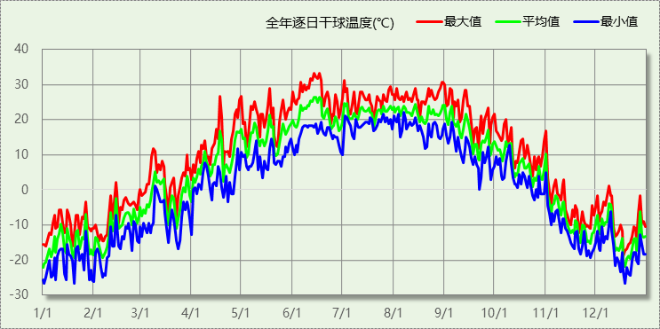

逐月辐照量表
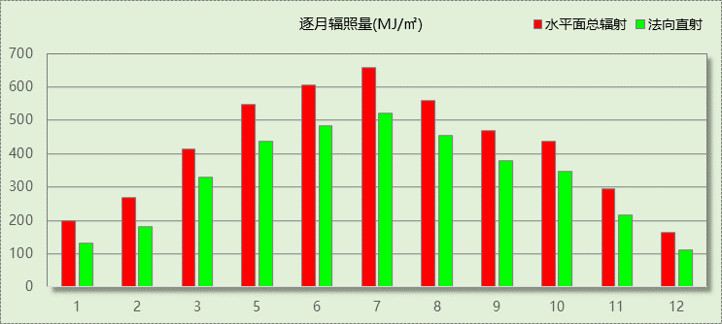

峰值工况
气象数据 | 时刻 | 干球温度(℃) | 湿球温度(℃) | 含湿量(g/kg) | 焓值(kj/kg)
最热 | 06月13日15时 | 33.3 | 19.4 | 8.4 | 55.0
最冷 | 01月02日06时 | -26.7 | -26.7 | 0.1 | -26.6

围护结构

围护结构概况

 |  | 设计建筑
体形系数S |  | 0.25
屋顶传热系数K [W/(m²·K)] |  | 0.83
外墙（包括非透明幕墙）传热系数K [W/(m²·K)] |  | 1.46
房间天窗屋顶比
屋顶透明部分传热系数  K [W/(m²·K)] |  | －
屋顶透明部分太阳得热系数 |  | －
底面接触室外的架空或外挑楼板传热系数K [W/(m²·K)] |  | －
非供暖地下室顶板K [W/(m2·K)] |  | －
分隔供暖与非供暖空间的隔墙K [W/(m2·K)] |  | 1.93
分隔供暖与非供暖空间的楼板K [W/(m2·K)] |  | －
周边地面保温材料层热阻 R [(m2·K)/W |  | 0.00
地下室外墙保温材料层热阻 R [(m2·K)/W |  | －
外窗（包括透明幕墙） | 朝向 | 最不利窗墙比 | 传热  系数 | 太阳得热 系数(夏季)
外窗（包括透明幕墙） | 南向 | 0.25 | 1.70 | 0.24
外窗（包括透明幕墙） | 北向 | 0.21 | 1.70 | 0.31
外窗（包括透明幕墙） | 东向 | － | － | －
外窗（包括透明幕墙） | 西向 | － | － | －

房间类型

房间表
房间类型 | 空调  温度℃ | 供暖  温度℃ | 新风量 | 渗透风  换气次数 | 人员密度 | 照明功率  密度 | 电器设备  功率
主卧室 | 26 | 18 | 0.5(次/h) | 0(次/h) | 36.6(㎡/人) | 2(W/㎡) | 4.3(W/㎡)
卫生间 | 26 | 18 | 0.3(次/h) | 0(次/h) | 1(人) | 6(W/㎡) | 0(W/㎡)
厨房 | 26 | 18 | 0.5(次/h) | 0(次/h) | 3(人) | 6(W/㎡) | 24(W/㎡)
封闭阳台 | － | － | 0.5(次/h) | 0(次/h) | 1(人) | 6(W/㎡) | 5(W/㎡)
楼梯间 | － | － | 0.5(次/h) | 0(次/h) | 0(人) | 0(W/㎡) | 0(W/㎡)
次卧室 | 26 | 18 | 0.5(次/h) | 0(次/h) | 36.6(㎡/人) | 2(W/㎡) | 4.3(W/㎡)
走廊 | － | － | 0.1(次/h) | 0(次/h) | 0(人) | 0(W/㎡) | 0(W/㎡)
起居室 | 26 | 18 | 0.5(次/h) | 0(次/h) | 36.6(㎡/人) | 2(W/㎡) | 4.3(W/㎡)
过厅 | 26 | 18 | 0.5(次/h) | 0(次/h) | 36.6(㎡/人) | 2(W/㎡) | 4.3(W/㎡)

作息时间表
详见附录

暖通空调系统

系统类型
系统编号 | 系统类型 | 供冷  能效比 | 供热  能效比 | 面积(㎡) | 包含的房间
默认 | 双管制风机盘管 | － | － | 4365.87 | 所有房间

制冷系统

供暖系统

市政热力系统能耗
外网热输送效率 | 耗电  输热比  EHR | 累计  热负荷  (kWh) | 热/电  转换系数  (kWh/kWh) | 热源折合电耗(kWh) | 供暖水泵电耗(kWh) | 合计  电耗  (kWh) | 碳排放因子(kgCO2/kWh) | 碳排放量(t)
0.92 | 0.00433 | 21924416 | 2.93 | 8132298 | 94933 | 8227231 | 0.7769 | 319587

空调风机
类别 | 电耗(kWh) | 碳排放因子(kgCO2/kWh) | 碳排放量(t)
独立新排风 | 10814 | 0.7769 | 420
风机盘管 | 917 | 0.7769 | 36
多联机室内机 | 0 | 0.7769 | 0
全空气机组 | 0 | 0.7769 | 0
合计 |  |  | 456

照明
房间类型 | 单位面积电耗  (kWh/㎡) | 房间个数 | 房间合计面积  (㎡) | 合计电耗  (kWh) | 碳排放因子(kgCO2/kWh) | 碳排放量(t)
主卧室 | 5.11 | 66 | 1069 | 5464 | 0.7769 | 212
卫生间 | 15.33 | 66 | 324 | 4969 | 0.7769 | 193
厨房 | 15.33 | 66 | 746 | 11443 | 0.7769 | 445
封闭阳台 | 12.05 | 66 | 249 | 2997 | 0.7769 | 116
楼梯间 | 0.00 | 33 | 437 | 0 | 0.7769 | 0
次卧室 | 5.11 | 66 | 927 | 4735 | 0.7769 | 184
走廊 | 0.00 | 33 | 70 | 0 | 0.7769 | 0
起居室 | 5.11 | 66 | 1224 | 6253 | 0.7769 | 243
过厅 | 5.11 | 66 | 609 | 3111 | 0.7769 | 121
总计 |  |  |  |  |  | 1514

插座设备
房间类型 | 单位面积电耗  (kWh/㎡) | 房间个数 | 房间合计面积  (㎡) | 合计电耗  (kWh) | 碳排放因子(kgCO2/kWh) | 碳排放量(t)
主卧室 | 37.67 | 66 | 1069 | 40275 | 0.7769 | 1564
卫生间 | 0.00 | 66 | 324 | 0 | 0.7769 | 0
厨房 | 210.24 | 66 | 746 | 156936 | 0.7769 | 6096
封闭阳台 | 18.21 | 66 | 249 | 4532 | 0.7769 | 176
楼梯间 | 0.00 | 33 | 437 | 0 | 0.7769 | 0
次卧室 | 37.67 | 66 | 927 | 34905 | 0.7769 | 1356
走廊 | 0.00 | 33 | 70 | 0 | 0.7769 | 0
起居室 | 37.67 | 66 | 1224 | 46092 | 0.7769 | 1790
过厅 | 37.67 | 66 | 609 | 22929 | 0.7769 | 891
总计 |  |  |  |  |  | 11874

排风机
额定功率  (kW) | 台数 | 使用系数 | 运行时间  (h/天) | 年运行天数 | 全年电耗  (kWh) | 碳排放因子(kgCO2/kWh) | 碳排放量(t)
5 | 66 | 0.8 | 2 | 350 | 184800 | 0.7769 | 7179
25 | 66 | 0.8 | 1.5 | 350 | 693000 | 0.7769 | 26920
总计 |  |  |  |  |  |  | 34098
注：此类风机指非空调区域排风机

生活热水
热水温差(℃)：45, 日照辐照量(kJ/㎡.天)：16340，年运行天数：256
分区 | 系统  效率 | 用水  定额  (L·人/d) | 供应  人数 | 年使用  天数 | 所需  能耗  (kWh) | 集热器  面积  (㎡) | 集热器  效率 | 热损失  系数 | 太阳能  供热  (kWh)
办公 | 0.9 | 10 | 100 | 365 | 7120.16 | － | － | － | －
总计 |  |  |  |  | 7120 |  |  |  | 0

类别 | 电耗(kWh) | 碳排放因子(kgCO2/TJ) | 碳排放量(t)
生活热水 | 7120 | 0.7769 | 277
太阳能 | 0 | 0.7769 | 0
合计 |  |  | 277

电梯

直梯
名称 | 特定能量消耗(mWh/kgm) | 额定载重量(kg) | 速度(m/s) | 待机功率(W) | 运行时长(h/天) | 年运行天数 | 数量 | 全年电耗  (kWh)
直梯1 | 1.26 | 1350 | 1.75 | 200 | 1.5 | 365 | 3 | 17930
总计 |  |  |  |  |  |  |  | 17930

电梯碳排放
电梯 | 电耗(kWh) | 碳排放因子(kgCO2/TJ) | 碳排放量(t)
直梯1 | 17930 | 0.7769 | 696
合计 |  |  | 696

光伏发电
日照辐照量(kJ/㎡.天)：16340，年运行天数：365
光伏板面积(㎡) | 单位面积  发电参数 | 光伏系统效率 | 光伏电池性能  衰减修正系数 | 全年供电  (kWh) | 碳排放因子(kgCO2/kWh) | 可减少碳排放量(t)
16 | 0.4 | 0.8 | 0.9 | 7634 | 0.7769 | 297
总计 |  |  |  |  |  | 297

风力发电
地形 | 叶片直径(m) | 叶片离地高度(m) | 年可利用  平均风速(m/s) | 转换  效率 | 台数 | 年供电(kWh) | 可减少碳排放量(t)
郊区、厂区 | 54 | 65 | 5 | 0.35 | 1 | 142 | 5
总计 |  |  |  |  |  |  | 5

计算结果

建材生产运输碳排放
类别 | 材料 | 单位 | 用量 | 重量(t) | 碳排放量(kg/㎡)
混凝土 | C30混凝土 | m3 | 3523 | 0 | 185
金属材料 | 普通碳钢 | t | 480259 | 0 | 175197
窗 | 塑钢窗 | m2 | 253 | 0 | 5
合计 |  |  |  |  | 175387

碳汇
绿植 | 年CO2固定量  (kg/㎡.a) | 面积(㎡) | 年数 | 单位建筑面积  碳固定量(kg/㎡)
大小乔木、灌木、花草密植混种区 | 30 | 450 | 50 | 72
阔叶大乔木 | 22.5 | 660 | 50 | 79
阔叶小乔木、针叶乔木、疏叶乔木 | 15 | 100 | 50 | 8
密植灌木 | 7.5 | 1530 | 50 | 61
多年生蔓藤 | 2.5 | 20 | 50 | 0
草花花圃、自然野草、草坪、水生植物 | 0.5 | 5830 | 50 | 16
合计 |  |  |  | 236

建筑运行碳排放
电力 | 子类 | 耗电  (kWh/㎡) | 碳排放因子  (kgCO2/kWh) | 碳排放量(t) | 单位面积碳  排放量(kg/㎡)
供冷  (Ec) | 中央冷源 | 0 | 0.7769 | 0 | 0
供冷  (Ec) | 冷却水泵 | 0 | 0.7769 | 0 | 0
供冷  (Ec) | 冷冻水泵 | 0 | 0.7769 | 0 | 0
供冷  (Ec) | 冷却塔 | 0 | 0.7769 | 0 | 0
供冷  (Ec) | 多联机/单元式空调 | 0 | 0.7769 | 0 | 0
供冷  (Ec) | 供冷合计 | 0 | 0.7769 | 0 | 0
供暖  (Eh) | 中央热源 | 1447 | 0.7769 | 6392 | 1124
供暖  (Eh) | 供暖水泵 | 17 | 0.7769 | 6392 | 13
供暖  (Eh) | 多联机/单元式热泵 | 0 | 0.7769 | 6392 | 0
供暖  (Eh) | 供暖合计 | 1464 | 0.7769 | 6392 | 1137
空调  风机(Ef) | 新排风 | 96 | 0.7769 | 456 | 75
空调  风机(Ef) | 风机盘管 | 8 | 0.7769 | 456 | 6
空调  风机(Ef) | 多联机室内机 | 0 | 0.7769 | 456 | 0
空调  风机(Ef) | 全空气系统 | 0 | 0.7769 | 456 | 0
空调  风机(Ef) | 风机合计 | 104 | 0.7769 | 456 | 81
照明 |  | 347 | 0.7769 | 1514 | 269
插座设备 |  | 2720 | 0.7769 | 11874 | 2113
其他(Eo) | 电梯 | 160 | 0.7769 | 35071 | 124
其他(Eo) | 排风机 | 7810 | 0.7769 | 35071 | 6068
其他(Eo) | 生活热水 | 63 | 0.7769 | 35071 | 49  (扣减了太阳能)
其他(Eo) | 其他合计 | 8033 | 0.7769 | 35071 | 6241
化石燃料 | 子类 | 耗热量(kWh/㎡) | 碳排放因子(tCO2/TJ) | 碳排放量(t) | 单位面积  碳排放量(kg/㎡)
无 |  | 0 | 0 | 0 | 0
可再生 | 子类 | 年供电(kWh/㎡) | 碳排放因子(kgCO2/kWh) | 碳减排量(t) | 单位面积  碳减排量(kg/㎡)
可再生能源(Er) | 太阳能热水(Es) | 0 | 0.7769 | 302 | 0
可再生能源(Er) | 光伏(Ep) | 68 | 0.7769 | 302 | 53
可再生能源(Er) | 风力(Ew) | 1 | 0.7769 | 302 | 1
可再生能源(Er) | 合计 | 69 | 0.7769 | 302 | 54
建筑运行碳排放合计 |  |  |  | 55004 | 9788

全生命周期
类别 | 碳排放量(t) | 年单位面积碳排放量(kg/㎡.a) | 单位面积碳排放量(kg/㎡)
建筑材料生产和运输 | 985601 | 3508 | 175387
建筑建造和拆除 | -- | -- | --
建筑运行 | 55004 | 196 | 9788
碳汇 | -1329 | -4 | -236
合计 | 1039276 | 3700 | 184939
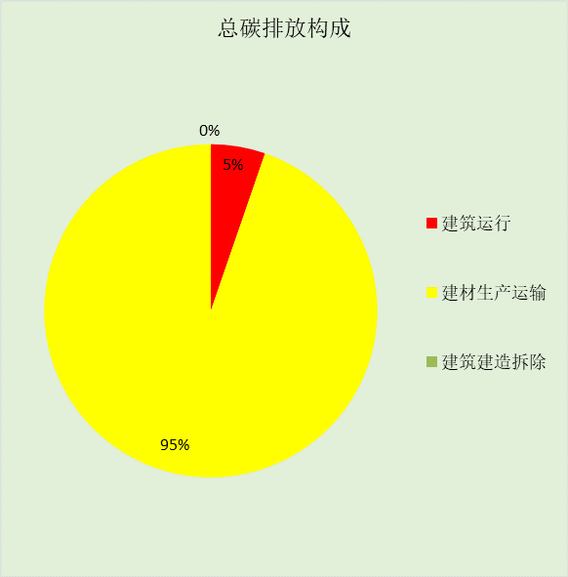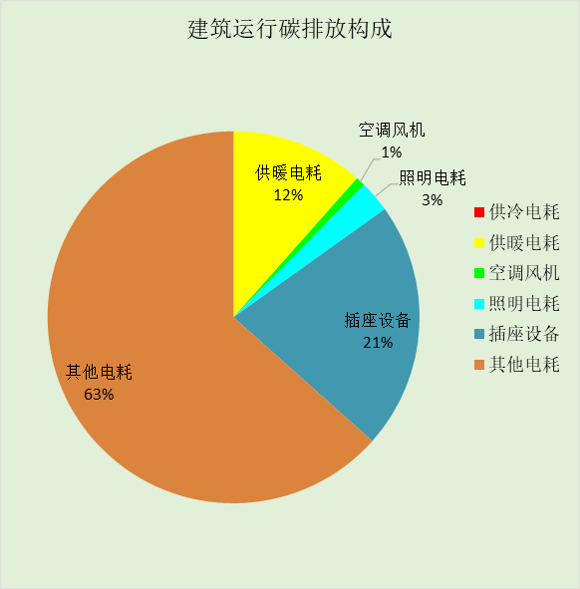

附录

工作日/节假日人员逐时在室率(%)

房间类型 | 1 | 2 | 3 | 4 | 5 | 6 | 7 | 8 | 9 | 10 | 11 | 12 | 13 | 14 | 15 | 16 | 17 | 18 | 19 | 20 | 21 | 22 | 23 | 24
主卧室 | 0 | 0 | 0 | 0 | 0 | 0 | 0 | 0 | 0 | 0 | 0 | 0 | 0 | 0 | 0 | 0 | 0 | 0 | 0 | 0 | 0 | 0 | 0 | 0
主卧室 | 0 | 0 | 0 | 0 | 0 | 0 | 0 | 0 | 0 | 0 | 0 | 0 | 0 | 0 | 0 | 0 | 0 | 0 | 0 | 0 | 0 | 0 | 0 | 0
卫生间 | 0 | 0 | 0 | 0 | 0 | 0 | 0 | 0 | 0 | 0 | 0 | 0 | 0 | 0 | 0 | 0 | 0 | 0 | 0 | 0 | 0 | 0 | 0 | 0
卫生间 | 0 | 0 | 0 | 0 | 0 | 0 | 0 | 0 | 0 | 0 | 0 | 0 | 0 | 0 | 0 | 0 | 0 | 0 | 0 | 0 | 0 | 0 | 0 | 0
厨房 | 0 | 0 | 0 | 0 | 0 | 7 | 41 | 42 | 9 | 1 | 10 | 41 | 19 | 2 | 0 | 1 | 21 | 71 | 74 | 19 | 2 | 0 | 1 | 0
厨房 | 0 | 0 | 0 | 0 | 0 | 7 | 41 | 42 | 9 | 1 | 10 | 41 | 19 | 2 | 0 | 1 | 21 | 71 | 74 | 19 | 2 | 0 | 1 | 0
封闭阳台 | 16 | 16 | 16 | 15 | 16 | 24 | 31 | 19 | 15 | 14 | 14 | 19 | 22 | 19 | 13 | 14 | 18 | 35 | 49 | 54 | 50 | 35 | 21 | 15
封闭阳台 | 14 | 13 | 13 | 13 | 13 | 18 | 22 | 24 | 29 | 32 | 34 | 37 | 35 | 32 | 26 | 28 | 33 | 39 | 44 | 47 | 45 | 34 | 23 | 16
楼梯间 | 0 | 0 | 0 | 0 | 0 | 0 | 0 | 0 | 0 | 0 | 0 | 0 | 0 | 0 | 0 | 0 | 0 | 0 | 0 | 0 | 0 | 0 | 0 | 0
楼梯间 | 0 | 0 | 0 | 0 | 0 | 0 | 0 | 0 | 0 | 0 | 0 | 0 | 0 | 0 | 0 | 0 | 0 | 0 | 0 | 0 | 0 | 0 | 0 | 0
次卧室 | 0 | 0 | 0 | 0 | 0 | 0 | 0 | 0 | 0 | 0 | 0 | 0 | 0 | 0 | 0 | 0 | 0 | 0 | 0 | 0 | 0 | 0 | 0 | 0
次卧室 | 0 | 0 | 0 | 0 | 0 | 0 | 0 | 0 | 0 | 0 | 0 | 0 | 0 | 0 | 0 | 0 | 0 | 0 | 0 | 0 | 0 | 0 | 0 | 0
走廊 | 0 | 0 | 0 | 0 | 0 | 0 | 0 | 0 | 0 | 0 | 0 | 0 | 0 | 0 | 0 | 0 | 0 | 0 | 0 | 0 | 0 | 0 | 0 | 0
走廊 | 0 | 0 | 0 | 0 | 0 | 0 | 0 | 0 | 0 | 0 | 0 | 0 | 0 | 0 | 0 | 0 | 0 | 0 | 0 | 0 | 0 | 0 | 0 | 0
起居室 | 0 | 0 | 0 | 0 | 0 | 0 | 0 | 0 | 0 | 0 | 0 | 0 | 0 | 0 | 0 | 0 | 0 | 0 | 0 | 0 | 0 | 0 | 0 | 0
起居室 | 0 | 0 | 0 | 0 | 0 | 0 | 0 | 0 | 0 | 0 | 0 | 0 | 0 | 0 | 0 | 0 | 0 | 0 | 0 | 0 | 0 | 0 | 0 | 0
过厅 | 0 | 0 | 0 | 0 | 0 | 0 | 0 | 0 | 0 | 0 | 0 | 0 | 0 | 0 | 0 | 0 | 0 | 0 | 0 | 0 | 0 | 0 | 0 | 0
过厅 | 0 | 0 | 0 | 0 | 0 | 0 | 0 | 0 | 0 | 0 | 0 | 0 | 0 | 0 | 0 | 0 | 0 | 0 | 0 | 0 | 0 | 0 | 0 | 0

注：上行：工作日；下行：节假日

工作日/节假日照明开关时间表(%)

房间类型 | 1 | 2 | 3 | 4 | 5 | 6 | 7 | 8 | 9 | 10 | 11 | 12 | 13 | 14 | 15 | 16 | 17 | 18 | 19 | 20 | 21 | 22 | 23 | 24
主卧室 | 0 | 0 | 0 | 0 | 0 | 0 | 0 | 0 | 0 | 0 | 0 | 0 | 0 | 0 | 0 | 0 | 100 | 100 | 100 | 100 | 100 | 100 | 100 | 0
主卧室 | 0 | 0 | 0 | 0 | 0 | 0 | 0 | 0 | 0 | 0 | 0 | 0 | 0 | 0 | 0 | 0 | 100 | 100 | 100 | 100 | 100 | 100 | 100 | 0
卫生间 | 0 | 0 | 0 | 0 | 0 | 0 | 0 | 0 | 0 | 0 | 0 | 0 | 0 | 0 | 0 | 0 | 100 | 100 | 100 | 100 | 100 | 100 | 100 | 0
卫生间 | 0 | 0 | 0 | 0 | 0 | 0 | 0 | 0 | 0 | 0 | 0 | 0 | 0 | 0 | 0 | 0 | 100 | 100 | 100 | 100 | 100 | 100 | 100 | 0
厨房 | 0 | 0 | 0 | 0 | 0 | 0 | 0 | 0 | 0 | 0 | 0 | 0 | 0 | 0 | 0 | 0 | 100 | 100 | 100 | 100 | 100 | 100 | 100 | 0
厨房 | 0 | 0 | 0 | 0 | 0 | 0 | 0 | 0 | 0 | 0 | 0 | 0 | 0 | 0 | 0 | 0 | 100 | 100 | 100 | 100 | 100 | 100 | 100 | 0
封闭阳台 | 0 | 0 | 0 | 0 | 0 | 0 | 0 | 0 | 0 | 0 | 0 | 0 | 0 | 0 | 0 | 0 | 0 | 0 | 100 | 100 | 100 | 100 | 100 | 50
封闭阳台 | 0 | 0 | 0 | 0 | 0 | 0 | 0 | 0 | 0 | 0 | 0 | 0 | 0 | 0 | 0 | 0 | 0 | 0 | 100 | 100 | 100 | 100 | 100 | 50
楼梯间 | 0 | 0 | 0 | 0 | 0 | 0 | 0 | 0 | 0 | 0 | 0 | 0 | 0 | 0 | 0 | 0 | 100 | 100 | 100 | 100 | 100 | 100 | 100 | 0
楼梯间 | 0 | 0 | 0 | 0 | 0 | 0 | 0 | 0 | 0 | 0 | 0 | 0 | 0 | 0 | 0 | 0 | 100 | 100 | 100 | 100 | 100 | 100 | 100 | 0
次卧室 | 0 | 0 | 0 | 0 | 0 | 0 | 0 | 0 | 0 | 0 | 0 | 0 | 0 | 0 | 0 | 0 | 100 | 100 | 100 | 100 | 100 | 100 | 100 | 0
次卧室 | 0 | 0 | 0 | 0 | 0 | 0 | 0 | 0 | 0 | 0 | 0 | 0 | 0 | 0 | 0 | 0 | 100 | 100 | 100 | 100 | 100 | 100 | 100 | 0
走廊 | 0 | 0 | 0 | 0 | 0 | 0 | 0 | 0 | 0 | 0 | 0 | 0 | 0 | 0 | 0 | 0 | 100 | 100 | 100 | 100 | 100 | 100 | 100 | 0
走廊 | 0 | 0 | 0 | 0 | 0 | 0 | 0 | 0 | 0 | 0 | 0 | 0 | 0 | 0 | 0 | 0 | 100 | 100 | 100 | 100 | 100 | 100 | 100 | 0
起居室 | 0 | 0 | 0 | 0 | 0 | 0 | 0 | 0 | 0 | 0 | 0 | 0 | 0 | 0 | 0 | 0 | 100 | 100 | 100 | 100 | 100 | 100 | 100 | 0
起居室 | 0 | 0 | 0 | 0 | 0 | 0 | 0 | 0 | 0 | 0 | 0 | 0 | 0 | 0 | 0 | 0 | 100 | 100 | 100 | 100 | 100 | 100 | 100 | 0
过厅 | 0 | 0 | 0 | 0 | 0 | 0 | 0 | 0 | 0 | 0 | 0 | 0 | 0 | 0 | 0 | 0 | 100 | 100 | 100 | 100 | 100 | 100 | 100 | 0
过厅 | 0 | 0 | 0 | 0 | 0 | 0 | 0 | 0 | 0 | 0 | 0 | 0 | 0 | 0 | 0 | 0 | 100 | 100 | 100 | 100 | 100 | 100 | 100 | 0

注：上行：工作日；下行：节假日

工作日/节假日设备逐时使用率(%)

房间类型 | 1 | 2 | 3 | 4 | 5 | 6 | 7 | 8 | 9 | 10 | 11 | 12 | 13 | 14 | 15 | 16 | 17 | 18 | 19 | 20 | 21 | 22 | 23 | 24
主卧室 | 100 | 100 | 100 | 100 | 100 | 100 | 100 | 100 | 100 | 100 | 100 | 100 | 100 | 100 | 100 | 100 | 100 | 100 | 100 | 100 | 100 | 100 | 100 | 100
主卧室 | 100 | 100 | 100 | 100 | 100 | 100 | 100 | 100 | 100 | 100 | 100 | 100 | 100 | 100 | 100 | 100 | 100 | 100 | 100 | 100 | 100 | 100 | 100 | 100
卫生间 | 100 | 100 | 100 | 100 | 100 | 100 | 100 | 100 | 100 | 100 | 100 | 100 | 100 | 100 | 100 | 100 | 100 | 100 | 100 | 100 | 100 | 100 | 100 | 100
卫生间 | 100 | 100 | 100 | 100 | 100 | 100 | 100 | 100 | 100 | 100 | 100 | 100 | 100 | 100 | 100 | 100 | 100 | 100 | 100 | 100 | 100 | 100 | 100 | 100
厨房 | 100 | 100 | 100 | 100 | 100 | 100 | 100 | 100 | 100 | 100 | 100 | 100 | 100 | 100 | 100 | 100 | 100 | 100 | 100 | 100 | 100 | 100 | 100 | 100
厨房 | 100 | 100 | 100 | 100 | 100 | 100 | 100 | 100 | 100 | 100 | 100 | 100 | 100 | 100 | 100 | 100 | 100 | 100 | 100 | 100 | 100 | 100 | 100 | 100
封闭阳台 | 23 | 23 | 23 | 23 | 23 | 23 | 23 | 23 | 23 | 23 | 23 | 23 | 69 | 69 | 23 | 23 | 23 | 23 | 23 | 100 | 100 | 100 | 100 | 69
封闭阳台 | 23 | 23 | 23 | 23 | 23 | 23 | 23 | 23 | 23 | 23 | 23 | 23 | 69 | 69 | 23 | 23 | 23 | 23 | 23 | 100 | 100 | 100 | 100 | 69
楼梯间 | 100 | 100 | 100 | 100 | 100 | 100 | 100 | 100 | 100 | 100 | 100 | 100 | 100 | 100 | 100 | 100 | 100 | 100 | 100 | 100 | 100 | 100 | 100 | 100
楼梯间 | 100 | 100 | 100 | 100 | 100 | 100 | 100 | 100 | 100 | 100 | 100 | 100 | 100 | 100 | 100 | 100 | 100 | 100 | 100 | 100 | 100 | 100 | 100 | 100
次卧室 | 100 | 100 | 100 | 100 | 100 | 100 | 100 | 100 | 100 | 100 | 100 | 100 | 100 | 100 | 100 | 100 | 100 | 100 | 100 | 100 | 100 | 100 | 100 | 100
次卧室 | 100 | 100 | 100 | 100 | 100 | 100 | 100 | 100 | 100 | 100 | 100 | 100 | 100 | 100 | 100 | 100 | 100 | 100 | 100 | 100 | 100 | 100 | 100 | 100
走廊 | 100 | 100 | 100 | 100 | 100 | 100 | 100 | 100 | 100 | 100 | 100 | 100 | 100 | 100 | 100 | 100 | 100 | 100 | 100 | 100 | 100 | 100 | 100 | 100
走廊 | 100 | 100 | 100 | 100 | 100 | 100 | 100 | 100 | 100 | 100 | 100 | 100 | 100 | 100 | 100 | 100 | 100 | 100 | 100 | 100 | 100 | 100 | 100 | 100
起居室 | 100 | 100 | 100 | 100 | 100 | 100 | 100 | 100 | 100 | 100 | 100 | 100 | 100 | 100 | 100 | 100 | 100 | 100 | 100 | 100 | 100 | 100 | 100 | 100
起居室 | 100 | 100 | 100 | 100 | 100 | 100 | 100 | 100 | 100 | 100 | 100 | 100 | 100 | 100 | 100 | 100 | 100 | 100 | 100 | 100 | 100 | 100 | 100 | 100
过厅 | 100 | 100 | 100 | 100 | 100 | 100 | 100 | 100 | 100 | 100 | 100 | 100 | 100 | 100 | 100 | 100 | 100 | 100 | 100 | 100 | 100 | 100 | 100 | 100
过厅 | 100 | 100 | 100 | 100 | 100 | 100 | 100 | 100 | 100 | 100 | 100 | 100 | 100 | 100 | 100 | 100 | 100 | 100 | 100 | 100 | 100 | 100 | 100 | 100

注：上行：工作日；下行：节假日

工作日/节假日空调系统运行时间表(1:开,0:关)
采暖期：
系统编号 | 1 | 2 | 3 | 4 | 5 | 6 | 7 | 8 | 9 | 10 | 11 | 12 | 13 | 14 | 15 | 16 | 17 | 18 | 19 | 20 | 21 | 22 | 23 | 24
默认 | 1 | 1 | 1 | 1 | 1 | 1 | 1 | 1 | 1 | 1 | 1 | 1 | 1 | 1 | 1 | 1 | 1 | 1 | 1 | 1 | 1 | 1 | 1 | 1
默认 | 1 | 1 | 1 | 1 | 1 | 1 | 1 | 1 | 1 | 1 | 1 | 1 | 1 | 1 | 1 | 1 | 1 | 1 | 1 | 1 | 1 | 1 | 1 | 1
供冷期：

系统编号 | 1 | 2 | 3 | 4 | 5 | 6 | 7 | 8 | 9 | 10 | 11 | 12 | 13 | 14 | 15 | 16 | 17 | 18 | 19 | 20 | 21 | 22 | 23 | 24
默认 | 1 | 1 | 1 | 1 | 1 | 1 | 1 | 1 | 1 | 1 | 1 | 1 | 1 | 1 | 1 | 1 | 1 | 1 | 1 | 1 | 1 | 1 | 1 | 1
默认 | 1 | 1 | 1 | 1 | 1 | 1 | 1 | 1 | 1 | 1 | 1 | 1 | 1 | 1 | 1 | 1 | 1 | 1 | 1 | 1 | 1 | 1 | 1 | 1

注：上行：工作日；下行：节假日

